**Configuration du serveur de messagerie POSTFIX sous linux:**

**Fait par: GASSEM Salaheddine**

1. **Installation du serveur de messagerie “POSTFIX” :**

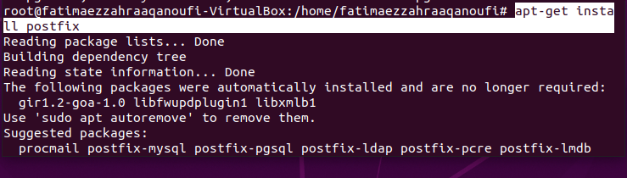

**2 .Configuration du serveur:**

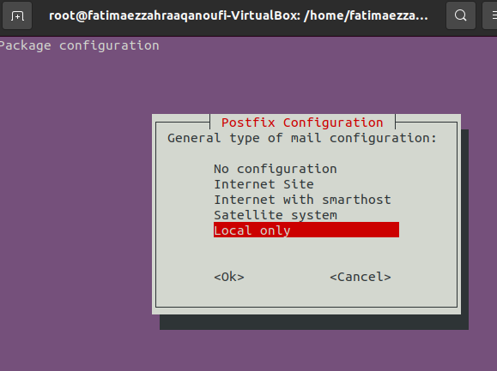

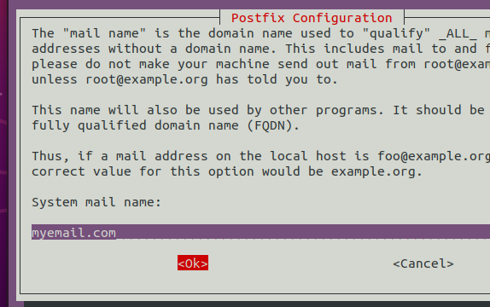

**3 .Ajout de mon domaine name dans le fichier /etc/postfix/main.cd**

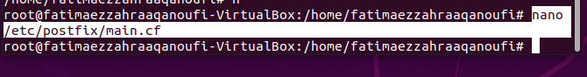

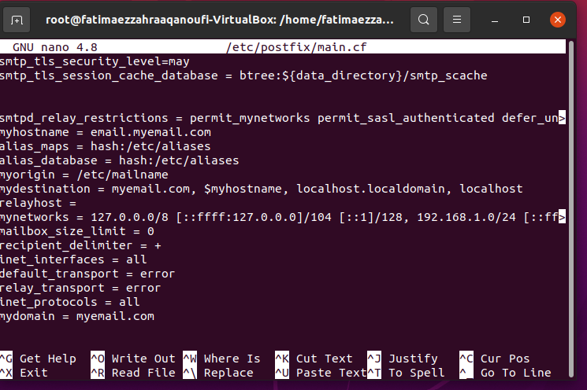

**4 .Installer mailutils:**

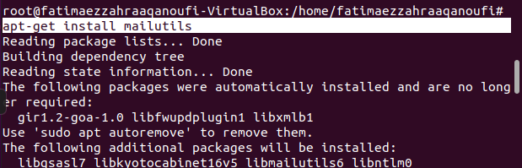

**5 .Ajout des utilisateurs pour tester le fonctionnement de notre serveur de mail:**

**Add user1:**



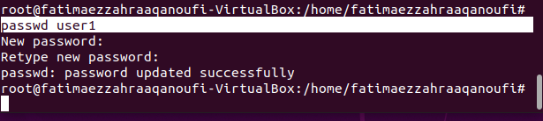

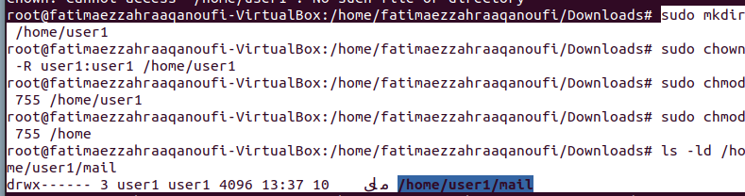

**Add user2:**

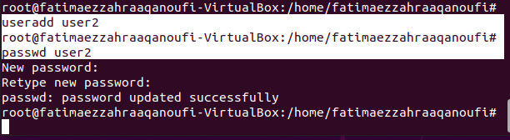

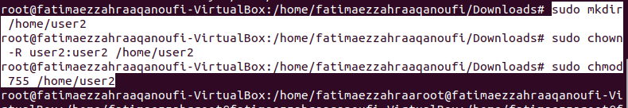

**6 .Configuration du serveur DNS pour le nom de domaine de mon serveur de messagerie : myemail.com:**

**-- Le fichier de named.conf.local: définition des deux zones:**

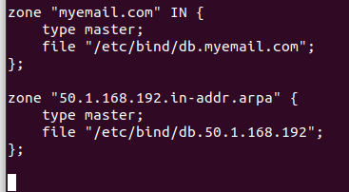

**-- La création et la configuration des deux zones de mon nom de domaine:**

**-- Le fichier: db.myemail.com**

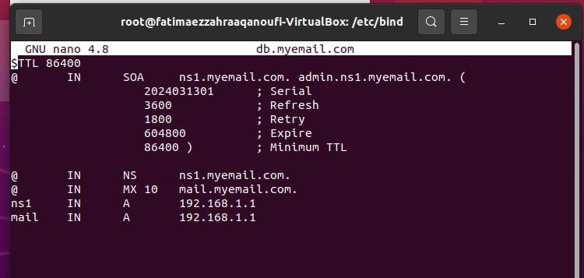

**-- Le fichier de zone inverse: db.50.1.168.192:**

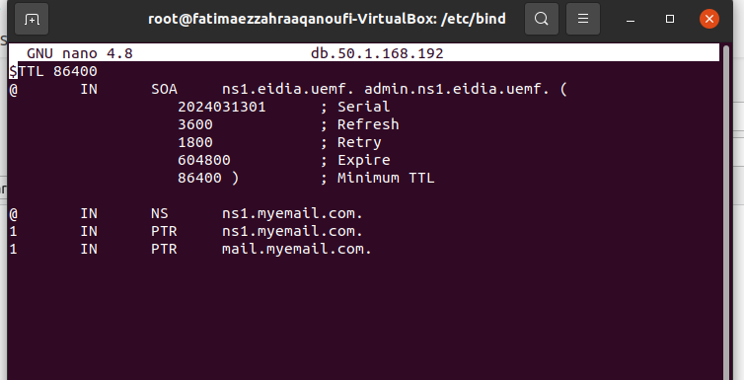

**7 .Installer dovecot mail server:**

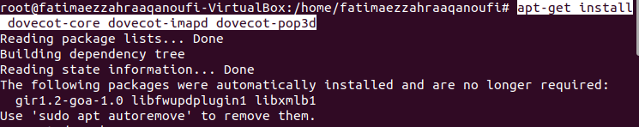

**8 .Maintenant on install squirrelMail et le déplacer vers le dossier de mon serveur apache:**  
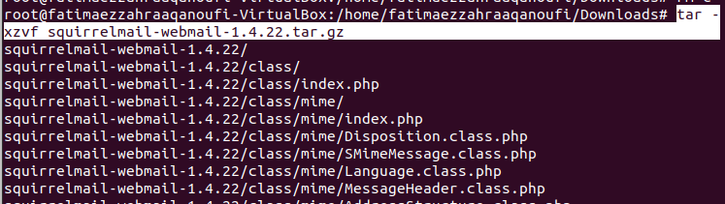

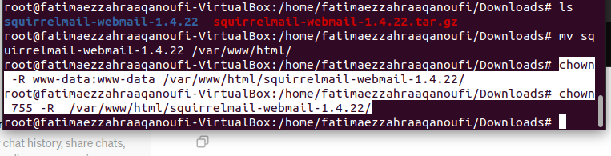

**9 .Configuration de squirrelmail:**

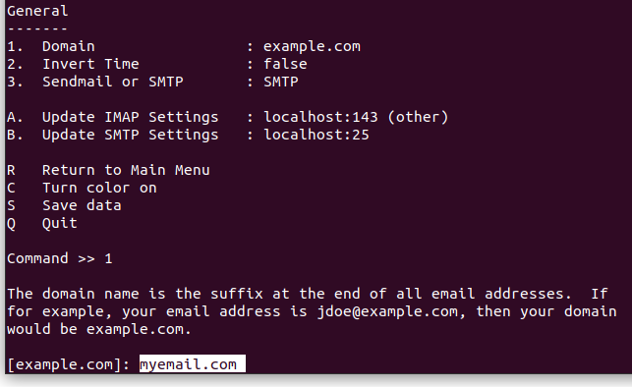

1. **Test:**

**Test mailing user1:**

**Au niveau de terminal:**

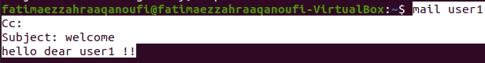

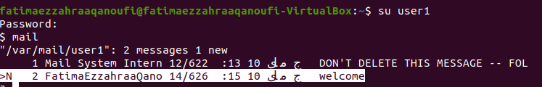

**Au niveau de squirrelmail:**

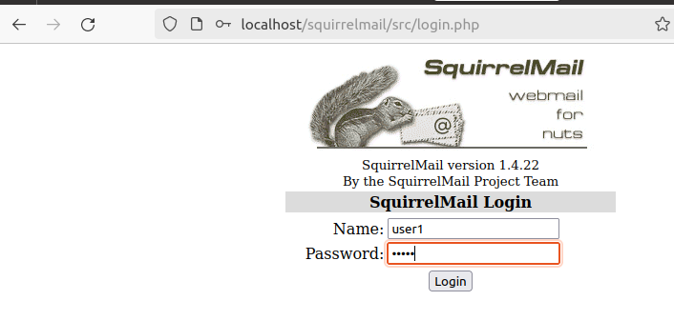

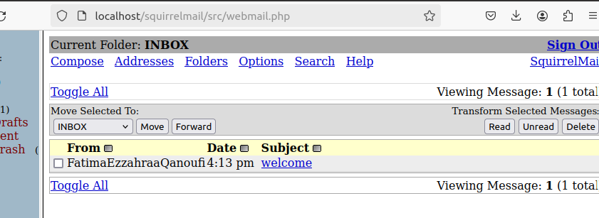

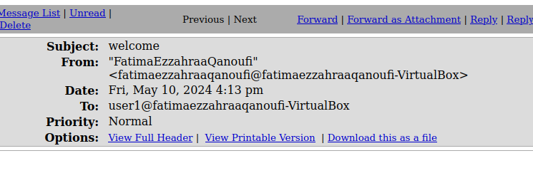

**Test de disponibilité de serveur de messagerie et son bon fonctionnement:**

**-- Sur localhost:**

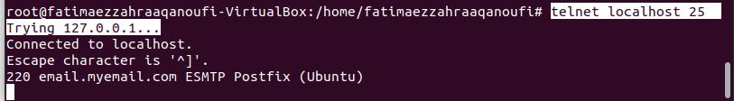

**-- Sur l’adresse 192.168.1.1:**

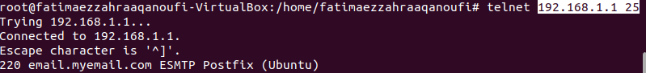

**Test mailing user2:**

**au niveau de terminal:**

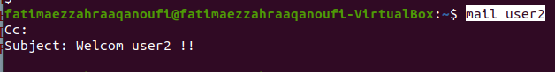

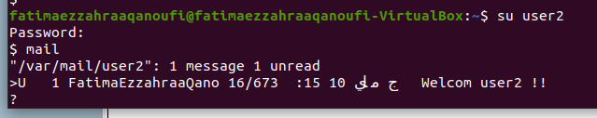

**au niveau de squirrelMail:**

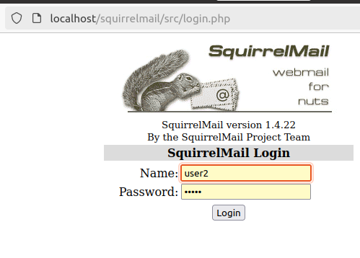

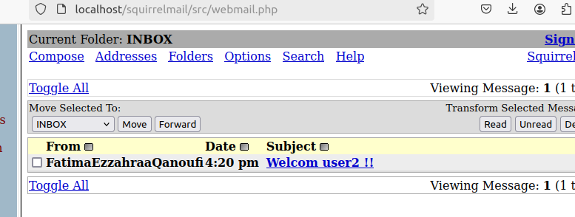

**Test envoi d’un mail de user1 to user2 en terminal en machine host UBUNTU4:**

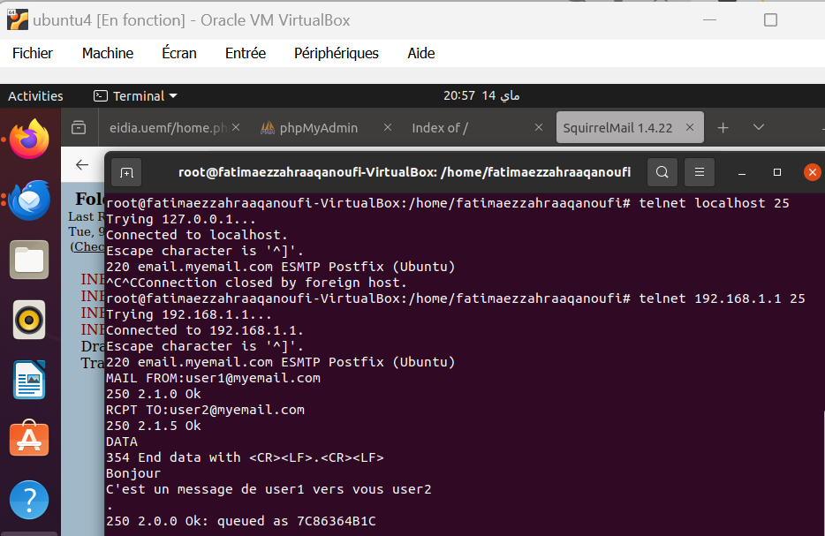

**Visualisation de l’envoi réussi au niveau de l’interface graphique squirrelmail dans le inbox de user2 toujours dans le machine host:**

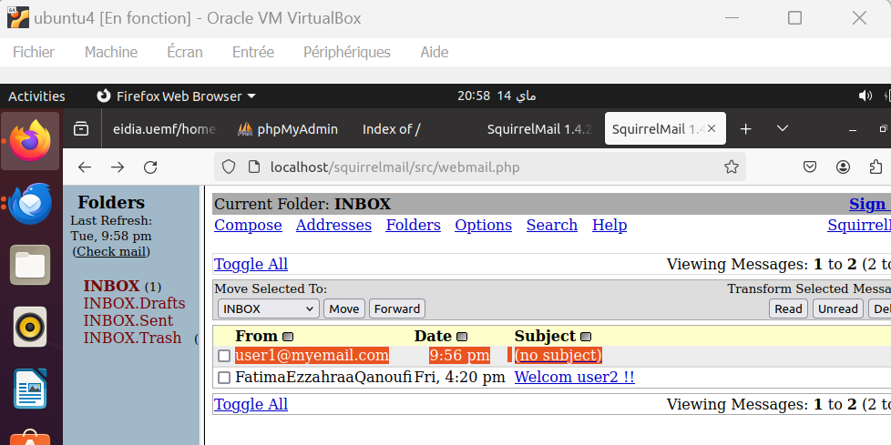

**Test entyre deux machines : machine host: UBUNTU4 et machine client UBUNTU5:**

**Envoi depuis user2 sur machine cliente UBUNTU5:**

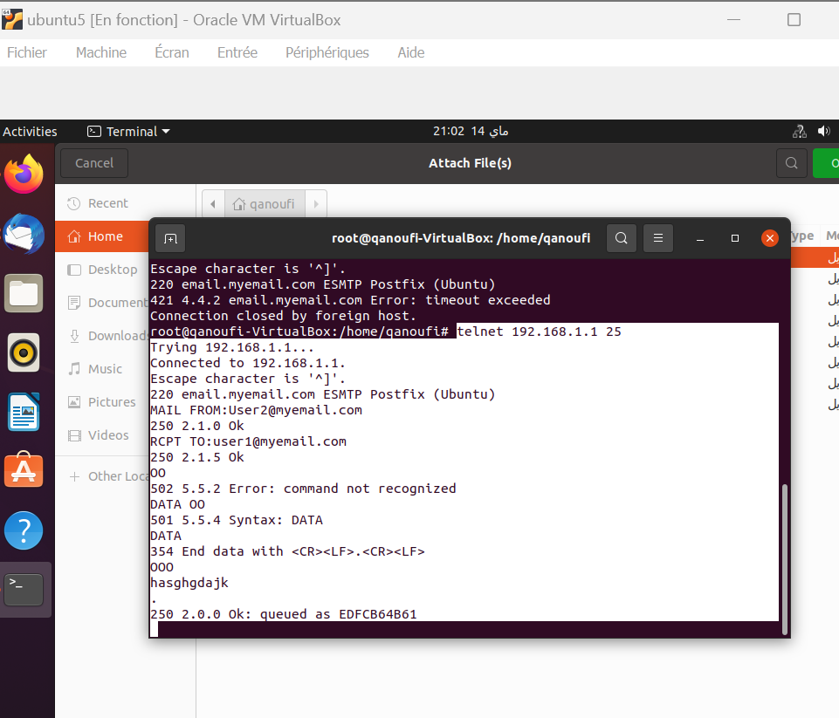

**Message reçu par le user1 en machine hoste UBUNTU4 avec succes:**

